豚バラのドーム焼き
材料1人分
豚バラ120〜150gくらい
まいたけ（その他きのこ） 適宜
カマンベールチーズ 適宜
塩・胡椒

作り方
- バラ肉を放射状に重ねて塩、胡椒する
- 真ん中にたっぷりの舞茸、カマンベールチーズを乗せる
- バラ肉で包む
- まかせて焼き→網焼き→ひかえ目（焼き上がりを見て早めに取り出しても可）
- 出来上がり〜
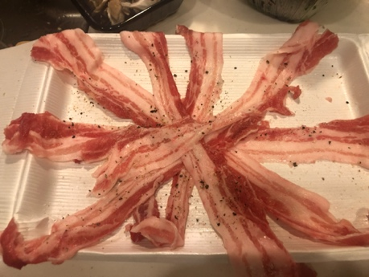
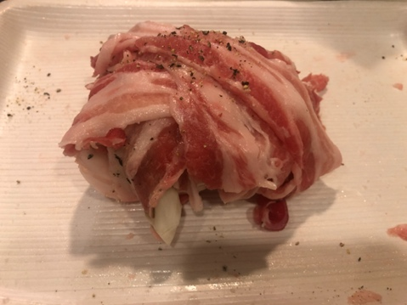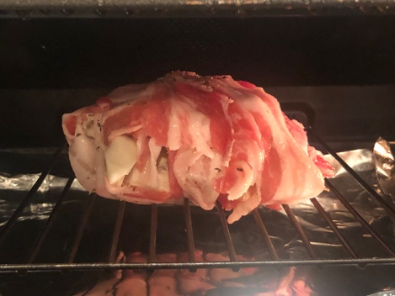
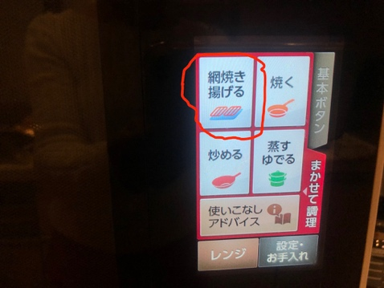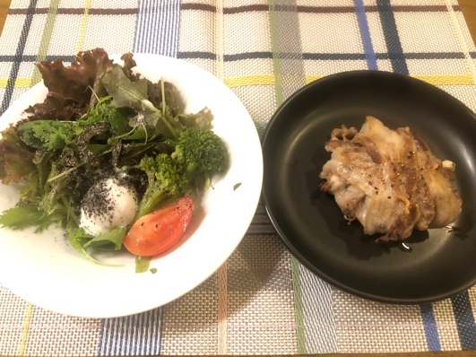

「ガチ速 脂ダイエット」（金森重樹著） 参照

